Pressemitteilung
Bewegung als Medizin? Wie Aktivität Rücken und Gesundheit stärkt
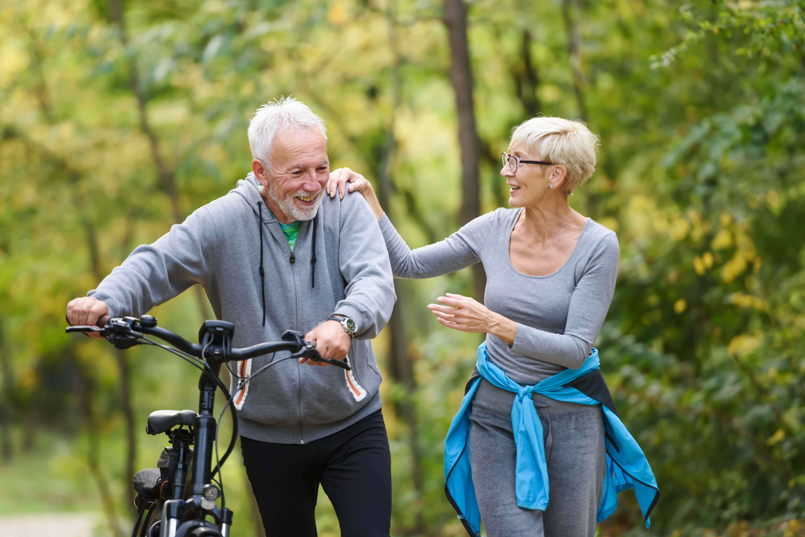
Regelmäßige Bewegung stärkt den Rücken, erhält die Mobilität und kann einen wichtigen Beitrag zur Gesundheitsvorsorge leisten. [©lordn/stock.adobe.com]
Bremervörde, 27.08.2026 – Regelmäßige Bewegung kann ein wichtiger Schlüssel zu mehr Gesundheit sein, denn körperliche Aktivität stärkt den Rücken, die Muskeln und den Stoffwechsel, fördert die Durchblutung und erhält die Mobilität. Aktuelle Studien deuten zudem darauf hin, dass ein aktiver Alltag mit einem geringeren Risiko für bestimmte Erkrankungen und einem langsameren kognitiven Abbau verbunden sein kann.¹ ² ³
„Bewegung ist keine Wunderpille und ersetzt weder eine Diagnose noch eine notwendige Therapie. Sie ist aber einer der stärksten Hebel, die wir im Alltag selbst bedienen können: Sie hält den Rücken belastbar, unterbricht schädliche Sitzroutinen und kann dazu beitragen, Krankheitsrisiken zu senken“, sagt Detlef Detjen, Geschäftsführer der Aktion Gesunder Rücken (AGR) e. V. Die AGR gibt Orientierung – mit konkreten Tipps für einen rückenfreundlichen Alltag und dem AGR-Gütesiegel für ergonomische Produkte.

Was Bewegung bei Krebs und Demenz bewirken kann
Aktuelle Studien zeigen, dass Bewegung auch mit Blick auf Krebs und Demenz eine wichtige Rolle spielen kann. Eine Langzeituntersuchung mit mehr als 90.000 Erwachsenen kommt zu dem Ergebnis, dass lange, kaum unterbrochene Sitzzeiten mit ungünstigeren gesundheitlichen Entwicklungen im Zusammenhang stehen. Bereits leichte oder moderate Bewegungspausen wirkten sich in der Auswertung positiv aus.¹ Die Studie belegt zwar nicht, dass Bewegung vor Krebs schützt. Sie unterstreicht jedoch, wie sinnvoll es ist, langes Sitzen regelmäßig zu unterbrechen.
Auch für die Gehirngesundheit gibt es ermutigende Hinweise: Eine weitere Langzeitstudie zeigt, dass regelmäßiges Gehen bei älteren Menschen mit frühen Alzheimer-Anzeichen zu einem langsameren geistigen Abbau führen kann.² Der Demenzbericht des Fachjournals The Lancet nennt körperliche Inaktivität ebenfalls als einen beeinflussbaren Risikofaktor.³
Bewegung kann Krankheiten nicht verhindern, ist aber ein wichtiger Baustein der Gesundheitsvorsorge – und etwas, das fast jeder im Alltag selbst beeinflussen kann.⁴

Ein aktiver Alltag beginnt beim Rücken
Für regelmäßige Bewegung braucht der Körper Kraft, Beweglichkeit und Vertrauen in die eigene Belastbarkeit. Der Rücken spielt dabei eine zentrale Rolle. Ist die Rumpfmuskulatur wenig trainiert oder bleibt der Körper über viele Stunden in derselben Haltung, können Verspannungen und Beschwerden entstehen.
Abwechslung ist deshalb besonders wichtig, denn Sitzen ist nicht grundsätzlich ungesund. Problematisch wird es vor allem, wenn Menschen zu lange sitzen und zudem unbewegt in einer Position verharren. Der regelmäßige Wechsel zwischen Sitzen, Stehen und Gehen bringt die Muskulatur in Aktion und verändert die Belastung der Wirbelsäule. ⁴ ⁵
Auch Krafttraining gehört zu einem ausgewogenen Bewegungsprogramm. Es stärkt neben dem Rücken auch Beine, Gesäß und Rumpf. Das erleichtert alltägliche Bewegungen, verbessert die Stabilität und kann helfen, die Mobilität langfristig zu erhalten. ⁴ ⁵
„Entscheidend ist nicht, wie sportlich jemand ist, sondern ob Bewegung dauerhaft einen Platz im Alltag bekommt“, betont Detjen. „Wer regelmäßig aktiv bleibt und seinem Körper unterschiedliche Belastungsreize bietet, schafft gute Voraussetzungen dafür, beweglich, belastbar und auch im Alter möglichst lange selbstständig zu bleiben.“

Fünf einfache Schritte zu mehr Bewegung
- Sitzzeiten unterbrechen: Telefonate im Stehen führen, zwischendurch einige Schritte gehen oder die Arbeitsposition wechseln.¹ ⁴
- Alltagswege aktiv nutzen: Kurze Strecken zu Fuß oder mit dem Fahrrad zurücklegen und häufiger die Treppe nehmen.⁴
- Muskulatur kräftigen: Zwei kurze Trainingseinheiten pro Woche können bereits eine gute Grundlage schaffen.⁴
- Bewegung fest einplanen: Spaziergänge und Bewegungspausen wie einen Termin behandeln.
- Langsam anfangen: Die Belastung schrittweise steigern und eine Bewegungsform wählen, die langfristig zum eigenen Alltag passt.
Als Orientierung empfiehlt die Weltgesundheitsorganisation (WHO) Erwachsenen mindestens 150 Minuten moderate Bewegung pro Woche. Diese Zeit muss nicht am Stück absolviert werden. Sie lässt sich auch in kleinere Einheiten aufteilen.⁴
Wer akute oder anhaltende Beschwerden, Vorerkrankungen oder längere Zeit keinen Sport betrieben hat, sollte das passende Bewegungsprogramm mit einer Ärztin, einem Arzt oder einer therapeutischen Fachkraft abstimmen.

Praktische Unterstützung für einen bewegten Alltag
Um direkt aktiv zu werden, gibt es auf der Website der Aktion Gesunder Rücken (AGR) e. V. einfache Rückenübungen für mehr Kraft und Beweglichkeit: www.agr-ev.de/rueckenuebungen

Quellen
¹ PLOS: Zhou et al.: Accelerometry-measured prolonged and interrupted sedentary behavior and cancer incidence and mortality, PLOS Medicine, 2026.
² Nature Medicine: Yau et al.: Physical activity as a modifiable risk factor in preclinical Alzheimer’s disease, Nature Medicine, 2025.
³ The Lancet: Livingston et al.: Dementia prevention, intervention, and care: 2024 report of the Lancet standing Commission.
⁴ Weltgesundheitsorganisation (WHO): Informationen und Empfehlungen zu körperlicher Aktivität.
⁵ Weltgesundheitsorganisation (WHO): Informationen und Leitlinie zu Rückenschmerzen im unteren Rücken.
Pressekontakt
Nina Grünewald
Aktion Gesunder Rücken e. V.
Stader Straße 6
27432 Bremervörde
Tel.: +49 4761 926358329
Mobil: +49 151 18546953
E-Mail: nina.gruenewald@agr-ev.de
Gerne vermitteln wir Ihnen renommierte Expertinnen und Experten für individuelle Interviews und Statements und stellen Ihnen kostenfrei druckfähiges Bildmaterial zur Verfügung. Kontaktieren Sie uns jederzeit.

Die Aktion Gesunder Rücken (AGR) e. V. fördert seit ihrer Gründung 1995 die Rückengesundheit. Der unabhängige Verein mit Sitz in Bremervörde (Niedersachsen) zeichnet besonders rückengerechte Produkte in Kooperation mit medizinischen Fachgesellschaften mit dem AGR-Gütesiegel aus. Die AGR arbeitet eng mit unabhängigen Expertinnen und Experten aus Medizin und Forschung zusammen, schult Fachhandel und Therapierende zu Ergonomie und Rückengesundheit und informiert Verbraucherinnen und Verbraucher darüber, wie sich Rückenschmerzen vorbeugen lassen. www.agr-ev.de
Das AGR-Gütesiegel „Geprüft & empfohlen“ wurde von der AGR gemeinsam mit den beiden größten deutschen Rückenschulverbänden als Entscheidungshilfe für Verbraucherinnen und Verbraucher entwickelt. Es kennzeichnet Produkte, die von einer unabhängigen Prüfkommission aus Ärztinnen und Ärzten sowie Therapierenden verschiedener Fachgebiete nach strengen Kriterien als besonders rückengerecht bewertet wurden. Das Gütesiegel und der Prüfprozess wurden vom Amt der Europäischen Union für geistiges Eigentum (EUIPO) geprüft und 2022 als EU-Gewährleistungsmarke eingetragen. Weitere Informationen zum AGR-Gütesiegel und eine Übersicht der geprüften Produkte finden Sie unter: www.agr-ev.de/produkte

